Новогодняя открытка с элементами оригами «Собака»
Сделать собаку оригами из бумаги совсем несложно. Эта поделка оригами идеально подойдет для детей, даже для тех, кто только начинает осваивать искусство оригами.
Как сделать оригами собаку. Схема оригами собака
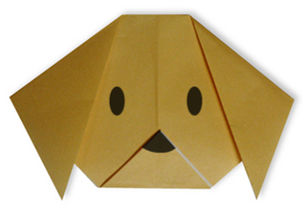
1. Возьмите лист бумаги квадратной формы. Согните его по диагонали пополам.
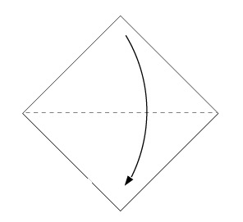
2. Сложите сложенный лист еще раз пополам, только совсем слегка, исключительно для того, чтобы наметить среднюю линию. Так вам будет легче в дальнейшем сделать мордочку собаки оригами симметричной.
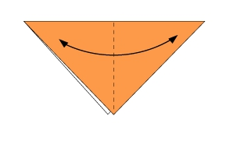
3. Загните вниз верхние уголки треугольника. Это будут уши оригами собаки. По собственному желанию вы можете их сделать чуть больше или чуть меньше.
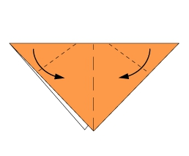
4. Вам осталось только загнуть вверх нижний уголок треугольника, чтобы окончательно сформировать мордочку вашей оригами поделки.
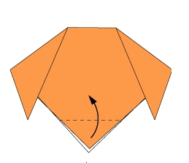
5. Не забудьте пририсовать носик и глазки оригами собачке!
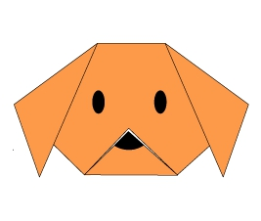
На 4-ом этапе возможны разные варианты окончательного оформления поделки оригами из бумаги. Например, можно загнуть нижний край у треугольника так, чтобы получилась собачка с открытой пастью. См. оригами схему на рисунке ниже.
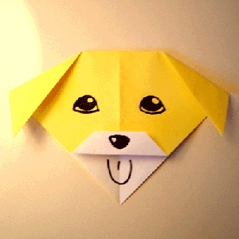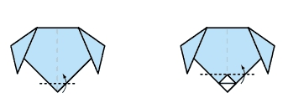
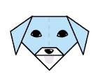
Чтобы сделать туловище у пёсика, необходимо взять квадратный лист бумаги.
Сложить во диагонали в двух направлениях.
Затем сложить и прогнуть пополам.
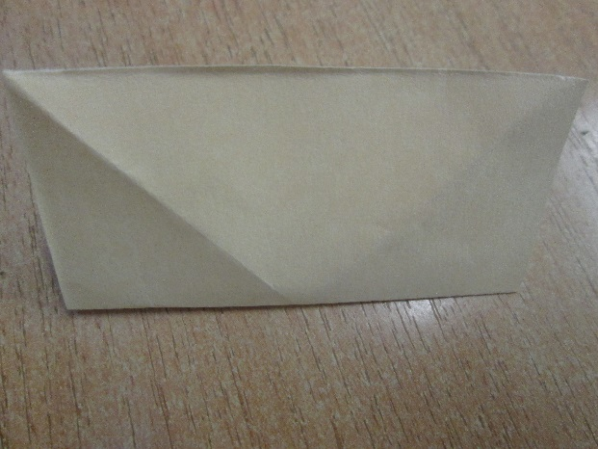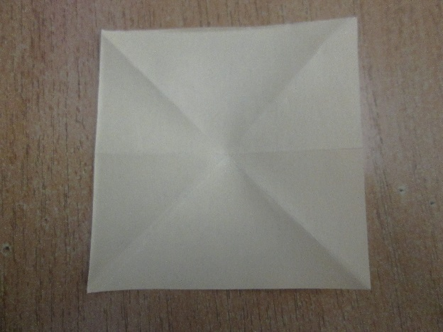
Затем развернуть и места сгиба вогнуть во внутрь.
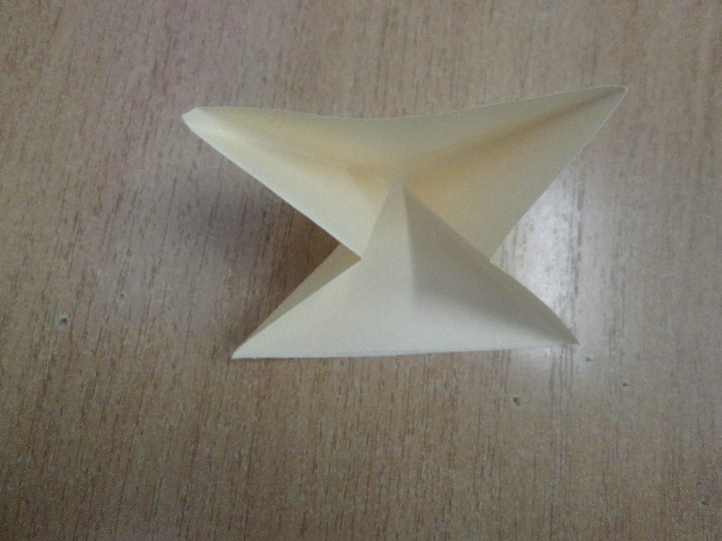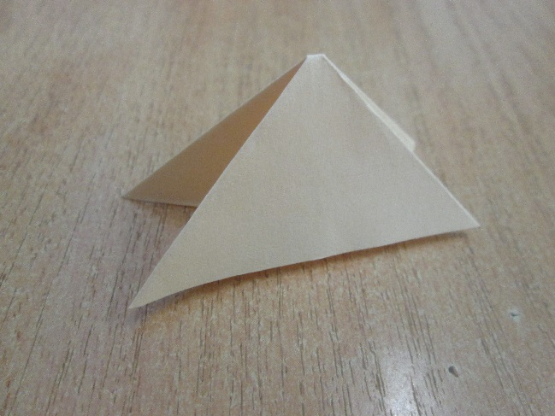
Теперь можно собирать детали пёсика. Лучше наклеить на картон. Можете украсить открытку и вклеить стих.
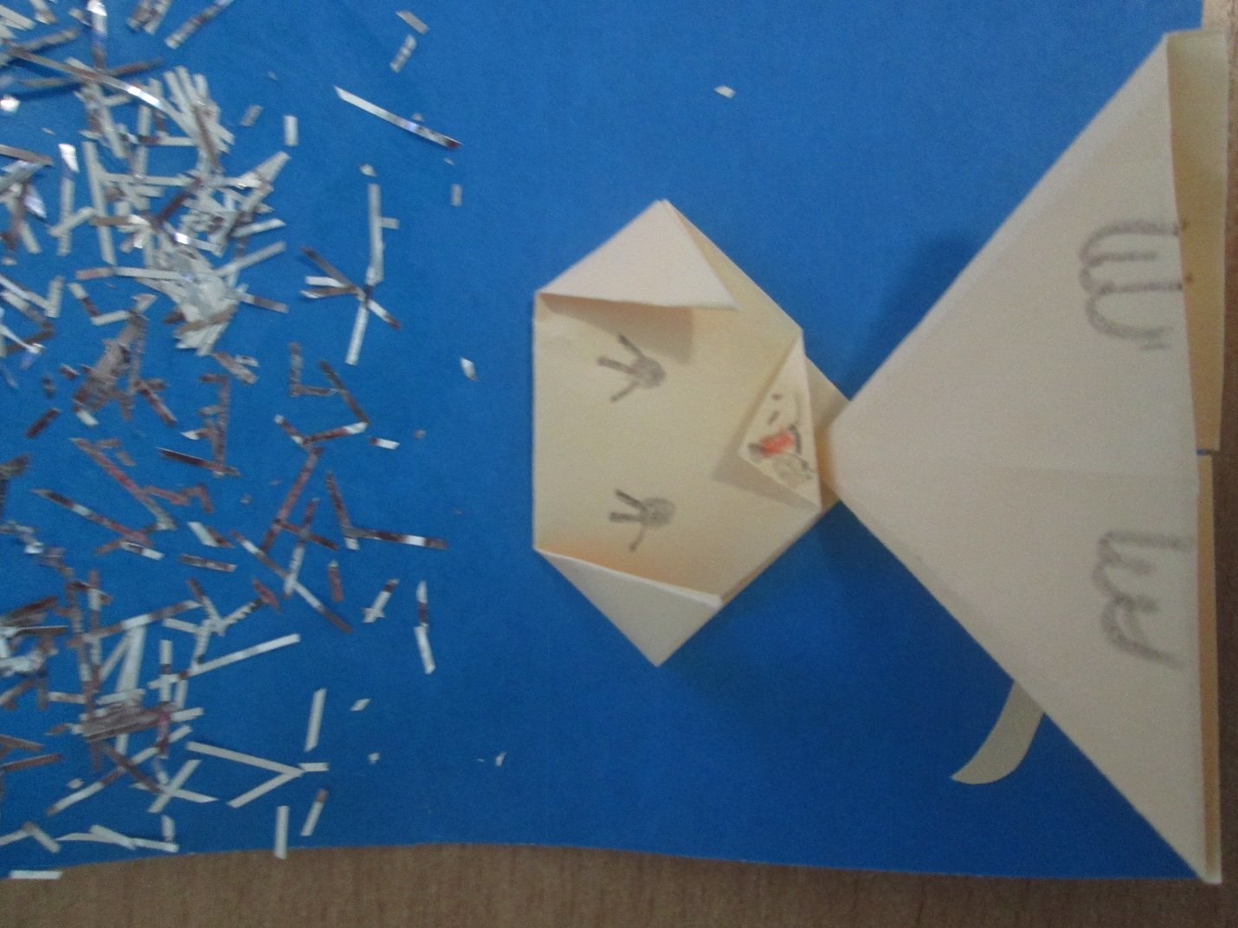

Вот еще один пример как сделать оригами собаку из бумаги.
